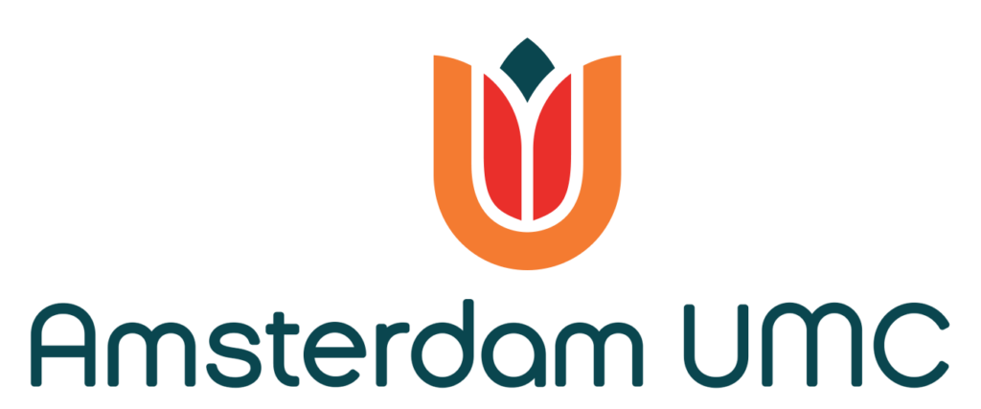

Uitnodiging bijeenkomst X-ALD

Wij willen u van harte uitnodigen voor de bijeenkomst voor mensen die te maken hebben met X-ALD. Deze bijeenkomst is georganiseerd door VKS in samenwerking met AMC.

Datum : 18 november 2022
Locatie : AMC, Meibergdreef 9, 1105 AZ Amsterdam
De Vrijzaal, op de begane grond van locatie AMC
Tijd : 11.00 – 14.30 uur

Programma

10.30 – 11.00 uur : inloop

11.00 – 11.30 uur : update hielprik screening ALD
prof. dr. Stephan Kemp, onderzoekers, AMC UMC

11.30 – 12.00 uur : update rondom X-ALD
- lopend onderzoek
Dr. Marc Engelen, neuroloog, AMC

12.00 – 12.30 uur : De nieuwe internationale richtlijn
Dr. Marc Engelen

12.30 – 13.30 uur : lunch

13.30 – 14.00 uur : PMT, een andere behandeling voor de klachten
Lia van der Maas, Psychomotorisch Therapeut en Bewegingswetenschapper

14.00 – 14.30 uur : napraten en afsluiting

Aanmelden kan door een mail te sturen aan aanmeldingen@stofwisselingsziekten.nl onder vermelding van ALD. Wilt u doorgeven met hoeveel personen u aanwezig bent?

We hopen u 18 november te mogen verwelkomen. Tot dan!

Met vriendelijke groet,
Caroline van Essen

